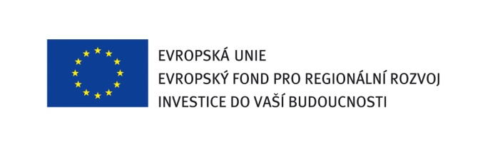


Písemná zpráva zadavatele
Podle § 85 zákona č. 137/2006 Sb., o veřejných zakázkách (dále též “zákon”)

- Veřejné zakázky
Název zakázky: „Generální dodavatel staveb „Centrum regionu Haná pro biotechnologický a zemědělský výzkum“ a „Regionální centrum pokročilých technologií a materiálů“– dodatečné stavební práce 04“

- Identifikační údaje o zadavateli
Název zadavatele | Univerzita Palackého v Olomouci
Sídlo | Křížkovského 8, 771 47 Olomouc
IČ | 619 89 592
Jméno a příjmení osoby oprávněné jednat jménem zadavatele | prof. RNDr. Miroslav Mašláň, CSc.  rektor UP v Olomouci

- Předmět veřejné zakázky
Předmětem veřejné zakázky jsou dodatečné stavební práce, jejichž provedení je nezbytné pro řádné pokračování a úplné provedení původních stavebních prací a jejichž potřeba vyvstala v průběhu realizace díla a v době zadání veřejné zakázky nebyly předpokládány.

4. Předpokládaná hodnota celé veřejné zakázky je 15,5 mil. Kč bez DPH

Celková nabídková cena na vícepráce, za kterou byl uzavřen dodatek č. 7 ke smlouvě o dílo ze dne 2. února 2011: 11,568.598,- Kč bez DPH.

5. Seznam posuzovaných nabídek:

Poř. číslo | UCHAZEČ  (obchodní jméno) | Časový údaj o předání nabídky
Poř. číslo | UCHAZEČ  (obchodní jméno) | Datum | Hodina
1. | Sdružení „VCES-EUROGEMA-MERCI, REGIONÁLNÍ CENTRA, OLOMOUC“ založené smlouvou o sdružení ze dne 18.8.2010  Účastníci sdružení:  VCES a.s. – vedoucí účastník sdružení na základě smlouvy o sdružení  IČ: 26746573  DIČ: CZ699000220  se sídlem: Na Harfě 337/3, 190 05 Praha 9 (taktéž sídlo)  společnost zapsaná v obchodním rejstříku vedeném Městským soudem v Praze  oddíl: B , vložka: 8052  EUROGEMA CZ, a.s. – účastník sdružení  IČ: 26801001  DIČ: CZ26801001  se sídlem: Blanická 917/19, Olomouc, PSČ 772 00  společnost zapsaná v obchodním rejstříku vedeném Krajským soudem v Ostravě  oddíl: B , vložka: 2670  MERCI, s.r.o. – účastník sdružení  IČ: 46966447  DIČ: CZ46966447  se sídlem: Hviezdoslavova 55b č.p. 1192, Brno Slatina 627 00  společnost zapsaná v obchodním rejstříku vedeném Městským soudem v Brně  oddíl: C , vložka: 6817  (dále jen „Sdružení „VCES-EUROGEMA-MERCI, REGIONÁLNÍ CENTRA, OLOMOUC“ ) | 13.4.2012 | 07:45

6. Hodnocení nabídek
V rámci jednacího řízení bez uveřejnění dle § 23 odst. 7 písm. a) a § 34 zákona byl vyzván jediný zájemce k podání nabídky. Zadavatel posoudil nabídku uchazeče z hlediska splnění zákonných požadavků a požadavků zadavatele ve výzvě k podání nabídek a z hlediska toho, zda vyzvaný dodavatel nepodal nepřijatelnou nabídku podle § 22 zákona.

Vyzvaný dodavatel splnil zadávací podmínky.
Jediným hodnotícím kritériem pro zadání veřejné zakázky byla nejnižší nabídková cena v Kč bez DPH za dodatečné stavební práce.

7. Identifikační údaje dodavatele, se kterým byla uzavřena smlouva/dodatek:

Dodatek č. 7 ke smlouvě o dílo ze dne 2. února 2011 byl uzavřen dne 24. května 2012 s výše uvedeným vybraným dodavatelem:

Sdružení „VCES-EUROGEMA-MERCI, REGIONÁLNÍ CENTRA, OLOMOUC“
Nabídková cena za dodatečné stavební práce: 11,568.598,- Kč bez DPH.

Zpracovala: Mgr. Petra Jungová

prof. RNDr. Miroslav Mašláň, CSc.
rektor UP v Olomouci

